МИНОБРНАУКИ РОССИИ

Федеральное государственное бюджетное образовательное учреждение высшего

образования

НИЖЕГОРОДСКИЙ ГОСУДАРСТВЕННЫЙ ТЕХНИЧЕСКИЙ

УНИВЕРСИТЕТ им. Р.Е.АЛЕКСЕЕВА

Институт радиоэлектроники и информационных технологий

Кафедра прикладной математики и информатики

**Лабораторная работа 6**

по дисциплине «Языки и методы программирования»

Отчёт

Руководитель: Моисеев А. Е.

Работу выполнил: Соловьёв Д. В.

1. Ввожу число

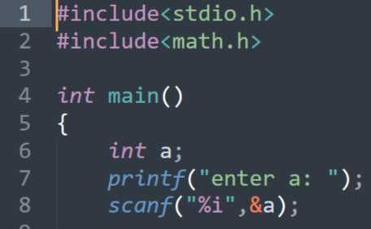

1. Определяю четное оно или нечетное

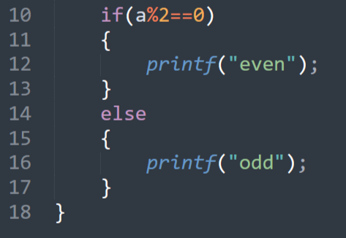

Вывод: написал программу, определяющую четность числа